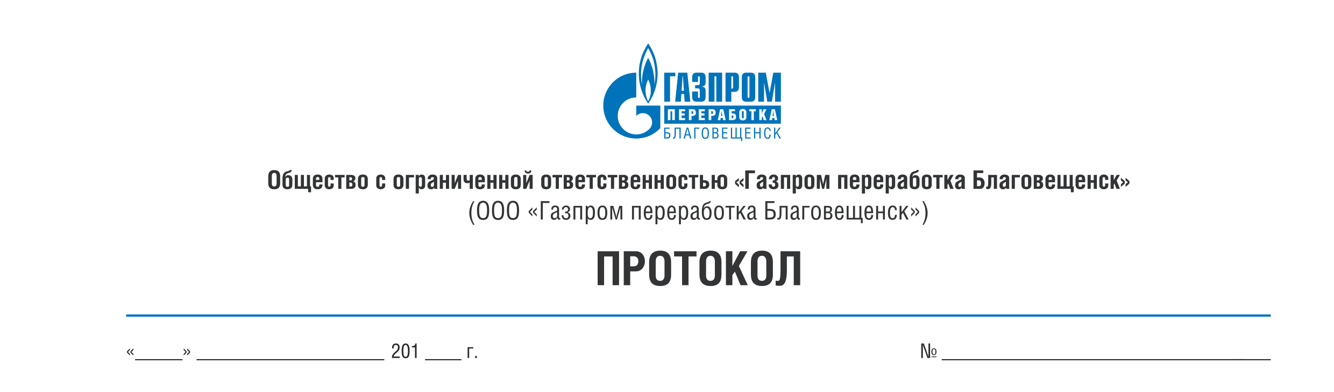

18 |  | сентября |  | 9 |  | 015/062/063-КО/Э

Итоговый протокол
по открытому многолотовому конкурентному отбору в электронной форме № 062/063/ГППБ/09.08.2019/КО/Э
Лот №1. Оказание услуг по строительному контролю качества выполнения работ при строительстве Объекта «Амурский газоперерабатывающий завод. Этап 4. Газоперерабатывающий завод. Нелицензионные установки. Технологическая линия №5. Фаза 4»;
Лот №2. Оказание услуг по строительному контролю качества выполнения работ при строительстве Объекта «Амурский газоперерабатывающий завод. Этап 4. Газоперерабатывающий завод. Нелицензионные установки. Технологическая линия №6. Фаза 5».

Москва, улица Профсоюзная, дом 65, корпус 1
Дата принятия решения: «18» сентября 2019 года

Заказчик: ООО «Газпром переработка Благовещенск»
Организатор: ООО «Газпром переработка Благовещенск»

Извещение о проведении конкурентного отбора № 31908187745 было размещено 09 августа 2019 г. на официальном сайте Единой информационной системы в сфере закупок в информационно-телекоммуникационной сети Интернет.
Лот №1. Оказание услуг по строительному контролю качества выполнения работ при строительстве Объекта «Амурский газоперерабатывающий завод. Этап 4. Газоперерабатывающий завод. Нелицензионные установки. Технологическая линия №5. Фаза 4»:
Подано 2 заявки на участие в конкурентном отборе (далее- Заявки).
Лот №2. Оказание услуг по строительному контролю качества выполнения работ при строительстве Объекта «Амурский газоперерабатывающий завод. Этап 4. Газоперерабатывающий завод. Нелицензионные установки. Технологическая линия №6. Фаза 5»:
Подано 2 Заявки.
Комиссия по осуществлению конкурентного отбора ООО «Газпром переработка Благовещенск» (Далее – Комиссия) рассмотрела Заявки, заключения и рекомендации экспертов и решила:
По Лоту №1
Порядковый номер Участника | Окончательное ценовое предложение, руб. с НДС | Дата и время регистрации Заявки (МСК) | Решение комиссии о допуске/отклонении Заявки Участника
1 | 73 640 096,84 | 03.09.2019 в 18:05:34 | Допущен
2 | 69 854 400,00 | 04.09.2019 в 08:45:37 | Не допущен  в соответствии с:  - п. 1.2 Раздела 1 Методики анализа и оценки заявок Участников (Приложение №3 Документации): Техническое предложение участника не соответствует требованиям ТЗ:  - отсутствует регламент проведения СК.  - отсутствует подробный план организации офиса.  - отсутствует детальное описание работ по геодезическому контролю и описание подхода работ лабораторий.  - проведение сплошного или выборочного физическими методами контроля с учетом компенсации дополнительных затрат;  - п. 1.10 Раздела 1 Методики анализа и оценки заявок.  В заявке отсутствует:  - выписка СРО с требуемым уровнем ответственности.  - необходимое количество аттестованного персонала.  - сведения о геодезической службе, подтвержденные штатным расписанием.  - сведения о транспортной службе, подтвержденные штатным расписанием.
Всего отклонено - 1 Заявка.
По Лоту №2
Порядковый номер Участника | Окончательное ценовое предложение, руб. с НДС | Дата и время регистрации Заявки (МСК) | Решение комиссии о допуске/отклонении Заявки Участника
1 | 44 400 673,75 | 03.09.2019 в 20:04:26 | Допущен
2 | 43 243 200,00 | 04.09.2019 в 09:06:49 | Не допущен  в соответствии с:  - п. 1.2 Раздела 1 Методики анализа и оценки заявок Участников (Приложение №3 Документации): Техническое предложение участника не соответствует требованиям ТЗ:  - отсутствует регламент проведения СК.  - отсутствует подробный план организации офиса.  - отсутствует детальное описание работ по геодезическому контролю и описание подхода работ лабораторий.  - проведение сплошного или выборочного физическими методами контроля с учетом компенсации дополнительных затрат;  - п. 1.10 Раздела 1 Методики анализа и оценки заявок.  В заявке отсутствует:  - выписка СРО с требуемым уровнем ответственности.  - необходимое количество аттестованного персонала.  - сведения о геодезической службе, подтвержденные штатным расписанием.  - сведения о транспортной службе, подтвержденные штатным расписанием.
Всего отклонено - 1 Заявка.
По результатам оценки Заявок присвоить Заявкам значения по критериям в соответствии с разделом 3 Методики анализа и оценки заявок на участие в конкурентном отборе с определением порядковых номеров Заявок в порядке уменьшения степени выгодности:
По лоту № 1:
Порядковый номер Участника | Критерий «Квалификация Участника» | Критерий «Ценовое предложение» | Критерий «Техническое предложение | Итоговая оценка (значения в баллах) | Присвоенный порядковый номер (значение при ранжировании) Заявки
1 | 35,2 | 30 | 30 | 95,2 | 1

По лоту № 2:
Порядковый номер Участника | Критерий «Квалификация Участника» | Критерий «Ценовое предложение» | Критерий «Техническое предложение | Итоговая оценка (значения в баллах) | Присвоенный порядковый номер (значение при ранжировании) Заявки
1 | 35,2 | 30 | 30 | 95,2 | 1
На основании результатов рассмотрения, оценки и сопоставления заявок на участие в открытом конкурентном отборе Комиссией принято решение:
По лоту № 1 – определить победителем Участника с порядковым номером 1, Заявке которого присвоен первый порядковый номер (значение при ранжировании), с ценовым предложением – 73 640 096,84 (Семьдесят три миллиона шестьсот сорок тысяч девяносто шесть) руб. 084 коп. с НДС (20%).
По лоту № 2 – определить победителем Участника с порядковым номером 1, Заявке которого присвоен первый порядковый номер (значение при ранжировании), с ценовым предложением – 44 400 673,75 (Сорок четыре миллиона четыреста тысяч шестьсот семьдесят три) руб. 75 коп. с НДС (20%).
Цена договора, заключаемого по итогам конкурентного отбора, не может превышать цену договора, указанную в Заявке победителя.

Дата подписания протокола «23» сентября 2019 года.

